HRVATSKO PLANINARSKO DRUŠTVO VIHOR
Sjedište: Prilaz Gjure Deželića 31/1, HR-10000 Zagreb
E-pošta: hpd.vihor@hps.hr
Web: http://hpd-vihor.hr

ORGANIZIRA PLANINARSKI IZLET
Žumberačko gorje: Bratelji – Mrzlo Polje
Ponedeljak, 26. 12. 2022.

PLAN IZLETA
08:00 Polazak autobusa iz Pierottijeve ulice – vožnja do Bratelja
A grupa: Bratlelj – Siječevac – Tisovac – Dane – Mrzlo Polje. Trajanje hodanja cca 2.5 do 3 sata
B grupa: Gornja Vas – Mrzlo Polje, ili zavisno od vremenskih prilika organizirati će se obilazak u blizini ~ 1.5 sata hoda.
Povratak: U popodnevnim satima.
Prijevoz: Autobus. Cijena prijevoza cca. 60 kn.
Za boravak u dvorani župnog ureda u Mrzlom Polju potrebno je imati tenisice ili papuče
Prehrana: Hrana iz ruksaka.
Oprema: Planinarska (gojzerice, ruksak, vjetrovka, rezervna odjeća, zaštita od kiše, sunca, baterijska svjetiljka, kapa, rukavice, pitka voda).
Organizacija i vodstvo izleta: Zlatica Krznar (+385 99 244 9408); Slavko Korman
(095-880-2232)

Napomena: Odazivom na izlet, svaki pojedinac potvrđuje da ispunjava zdravstvene, fizičke i tehničke uvjete za sigurno sudjelovanje na izletu, da ima plaćenu članarinu kod planinarskog društva za tekuću godinu, da pristupa izletu na osobnu odgovornost te da će se u skladu s planinarskom etikom pridržavati plana izleta, odluka i uputa vodiča. Organizator i vodič izleta zadržava pravo promjene plana i programa, prema postojećim uvjetima na terenu ili vremenskim prilikama, također zadržava pravo procjene kondicijske sposobnosti pojedinih sudionika izleta.

Prilog: Prikaz trase planinarenja za A grupu.

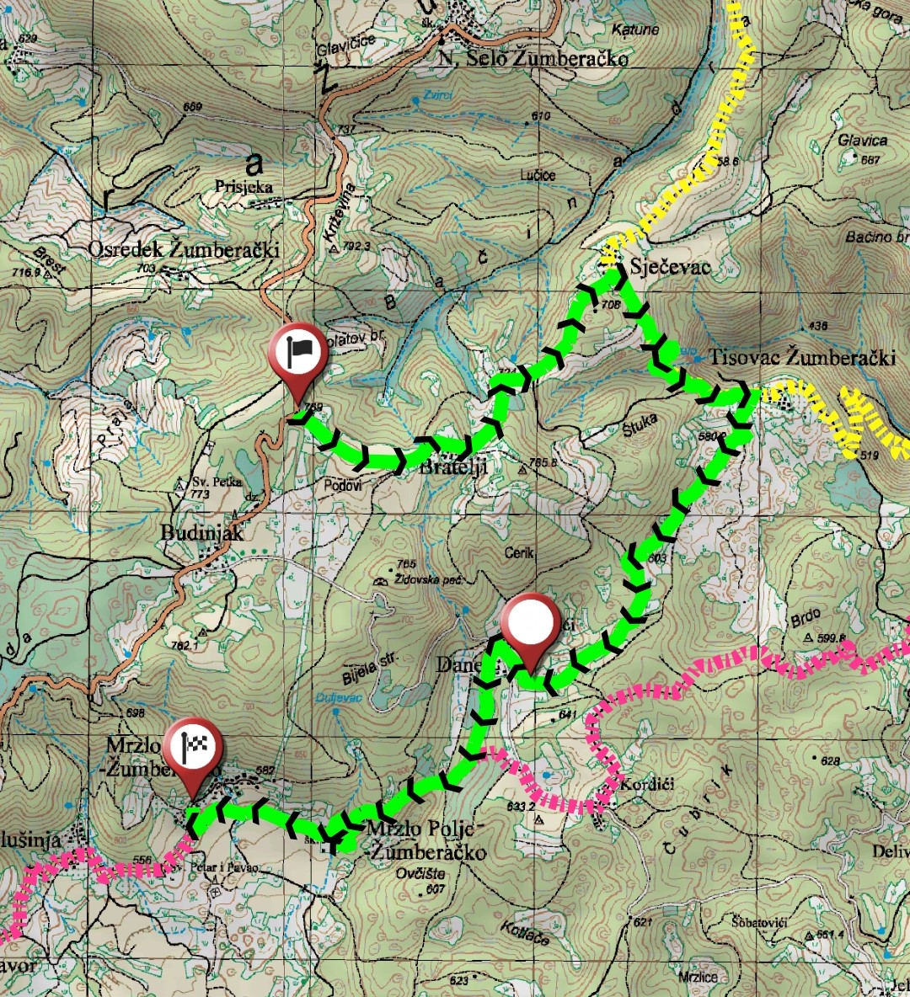

Žuto označena staza je dio planinarskog puta 206 Koretići – Poklek
Crveno označena staza je dio planinarskog puta 207 Koretići – Gornja Vas

